**HTTP协议**

**工作机制**

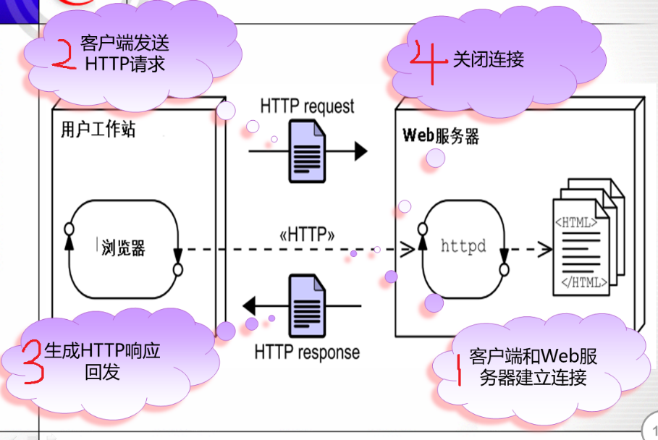

在浏览器输入URL,并且确认

1. 浏览器向DNS服务器发送请求，得到Web服务器的ip
2. 浏览器根据ip和端口与服务器建立TCP连接
3. 客户端发送HTTP请求
4. 服务器返回HTTP响应
5. 释放连接
6. 浏览器解析HTTP响应

**HTTP request**

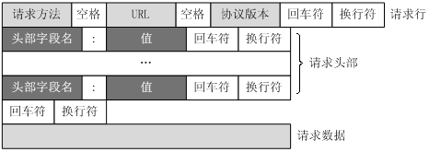

GET /562f25980001b1b106000338.jpg HTTP/1.1

Host img.mukewang.com

User-Agent Mozilla/5.0 (Windows NT 10.0; WOW64) AppleWebKit/537.36 (KHTML, like Gecko) Chrome/51.0.2704.106 Safari/537.36

Accept image/webp,image/*,*/*;q=0.8

Referer <http://www.imooc.com/>

Accept-Encoding gzip, deflate, sdch

Accept-Language zh-CN,zh;q=0.8

1. 请求行

说明请求的类型，资源，协议版本

2．请求头部

目的主机、编码等

3．空行

4．请求数据（参数）

**HTTP response**

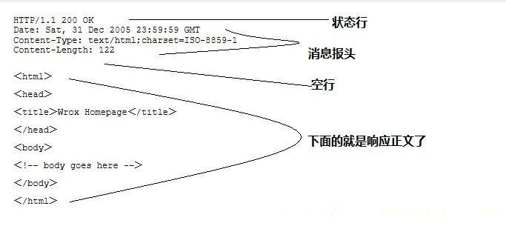

1. 状态行

协议的版本、状态码和状态消息

2 消息报头

响应时间，编码类型等

3．空行

4.响应内容

常见的HTTP状态码

200 OK //客户端请求成功

400 Bad Request //客户端请求有语法错误，不能被服务器所理解

401 Unauthorized //请求未经授权，这个状态代码必须和WWW-Authenticate报头域一起使用

403 Forbidden //服务器收到请求，但是拒绝提供服务

404 Not Found //请求资源不存在，eg：输入了错误的URL

500 Internal Server Error //服务器发生不可预期的错误

503 Server Unavailable //服务器当前不能处理客户端的请求，一段时间后可能恢复正常

**Get请求和Post请求的区别**

请求参数：get请求是放在url,post请求放在HTTP请求的请求数据部分

数据大小：get请求的数据大小有限制，post请求的数据大小不限制

安全性：get请求安全性比post请求的安全性差